## 第19讲　两次工业革命

[考纲清单]　(1)两次工业革命：第一次工业革命；第二次工业革命。(2)资本主义世界市场的形成与发展：资本主义世界市场形成与发展的条件、过程与影响。



一、两次工业革命

1．第一次工业革命

(1)前提与条件

①前提：资本主义制度的确立。

②资本条件：海外贸易、殖民掠夺为工业革命提供了资本。

③劳动力条件：圈地运动为工业革命提供了劳动力。

④技术条件：手工工场的发展积累了丰富的经验。

⑤市场条件：18世纪英国成为世界上最大的殖民帝国，市场扩大。

(2)过程

①时间：18世纪60年代到19世纪40年代，从棉纺织业开始。

②开始标志：18世纪60年代，哈格里夫斯发明“珍妮机”。

③主要发明：1785年，瓦特研制成改良蒸汽机，摆脱自然条件限制，推动了机器的发明和使用，人类进入“蒸汽时代”。

④完成标志：1840年前后，英国的大机器工业基本取代了工场手工业，率先完成了工业革命。不久，法国和美国等国也相继完成了工业革命。

归纳总结　工业革命过程流程图



首先开始于纺织业(标志是珍妮机的问世)→冶金、采矿和交通运输业的技术革新→蒸汽动力的出现和广泛使用(瓦特蒸汽机)，“蒸汽时代”到来→交通运输业的革命(火车和汽船)→向欧美大陆的扩展(18世纪末19世纪初)。

(3)影响

①世界市场：促成了世界市场的基本形成(19世纪中后期)。

②经济结构：出现一种新的生产组织形式——工厂。工业城市的兴起，加快了城市化进程。

③社会关系：形成工业资产阶级和工业无产阶级两大对立阶级。

④思想意识：自由经营、自由竞争和自由贸易的自由主义兴起。

知识拓展　自由主义经济思想及其产生的原因



(1)思想主张：一个国家最好的经济政策莫过于经济自由主义，应当实行自由经营、自由竞争和自由贸易。经济自由保证个人利益和社会利益的结合，为生产力无止境发展开创了巨大的可能性。

(2)产生原因：工业革命的开展使英国成为世界工厂，需要更为广阔的市场；英国传统的重商主义政策造成欧洲关税战，影响了英国的对外贸易；工业资产阶级掌握政权为发展工业、实行自由主义提供了条件。

2．第二次工业革命

(1)背景

①政治条件：资本主义制度在世界范围内逐渐确立。

②经济条件：19世纪中后期，世界市场初步形成，市场广阔。

③可能性：自然科学领域取得重大突破。

(2)主要国家：美国和德国是第二次工业革命的两个发源地和中心。

(3)主要成就和发明

|  |  |
| --- | --- |
| 成就 | 发明 |
| 电的广泛应用 | ①1866年，德国人西门子研制发电机成功，标志着第二次工业革命的开始  ②电灯、电车、电话和电影放映机等电器产品涌现，人类进入“电气时代” |
| 内燃机的创制和使用 | ①19世纪七八十年代，以煤气和汽油为燃料的内燃机相继问世。不久，以柴油为燃料的内燃机也研制成功  ②研制出以内燃机为动力的交通工具——汽车和飞机 |
| 化学工业 | 塑料、人造纤维等多种化学合成材料开始投入生产和实际使用 |
| 钢铁行业 | 在建筑业和制造业中，钢铁成为新的材料 |
| 新兴行业 | 电力工业、石油工业、汽车工业等 |

(4)影响

①生产和资本高度集中，出现垄断组织。

②19世纪末20世纪初，主要资本主义国家向帝国主义阶段过渡，掀起了瓜分世界的狂潮。

③推动了世界市场的进一步发展，以欧美资本主义列强为主导的资本主义世界体系最终建立起来。

图示构史　第二次工业革命

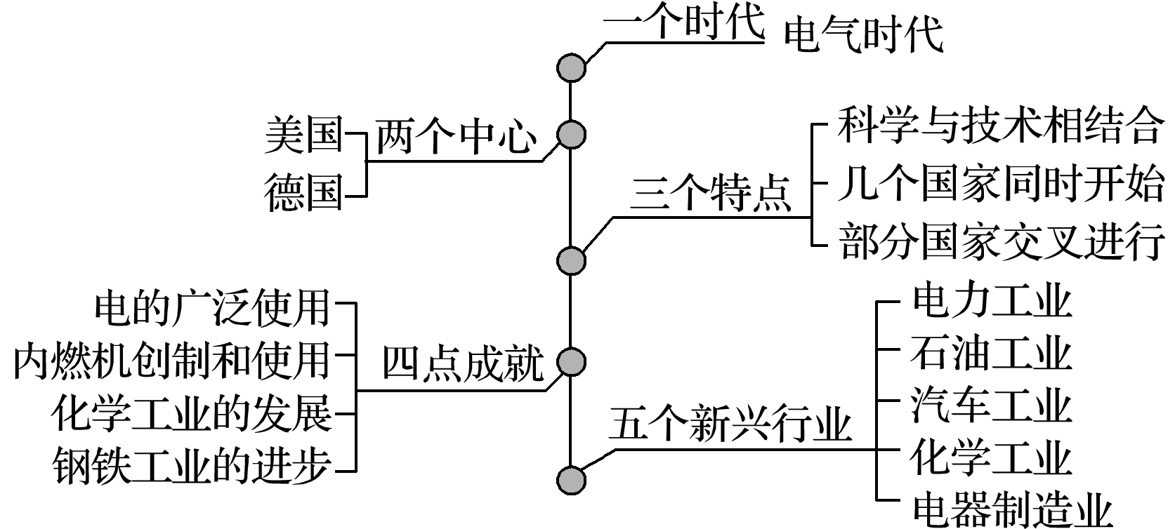

二、资本主义世界市场的形成与发展

1．条件

(1)物质基础：资本主义经济的迅速发展。

(2)内在推动力：工业革命的巨大推动。

(3)外在推动力：资本主义国家长期的对外扩张。

(4)技术条件：交通与通讯事业的不断发展。

2．过程

(1)世界市场雏形开始出现——新航路的开辟。

(2)世界市场的拓展——早期殖民扩张与掠夺。

(3)世界市场的初步形成——第一次工业革命完成(19世纪中后期)。

(4)世界市场的最终形成——第二次工业革命完成(19世纪末20世纪初)。

3．影响

(1)亚洲、非洲和拉丁美洲等广大地区的民族资本主义工业开始了艰难的发展历程。

(2)建立起以欧美资本主义列强为主导的资本主义世界体系。

归纳总结　世界市场的形成

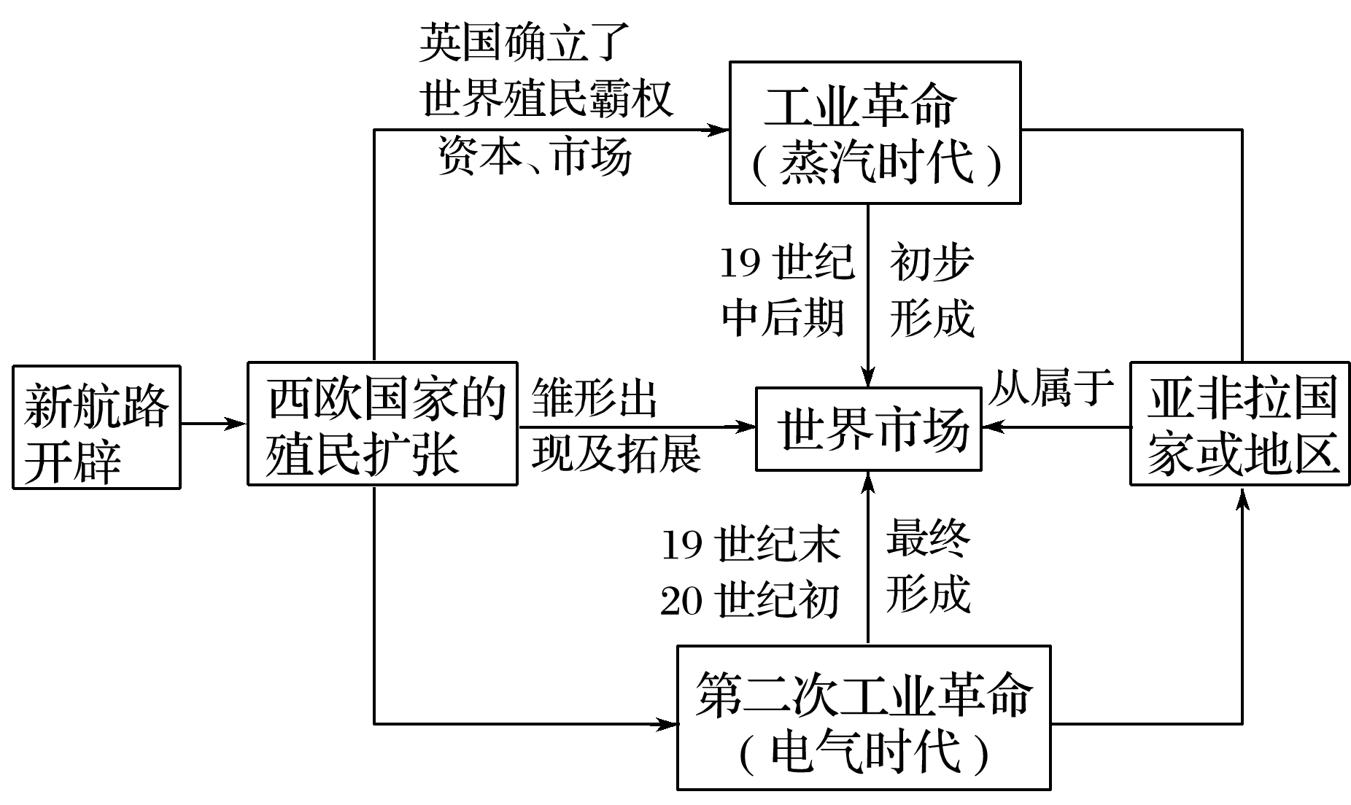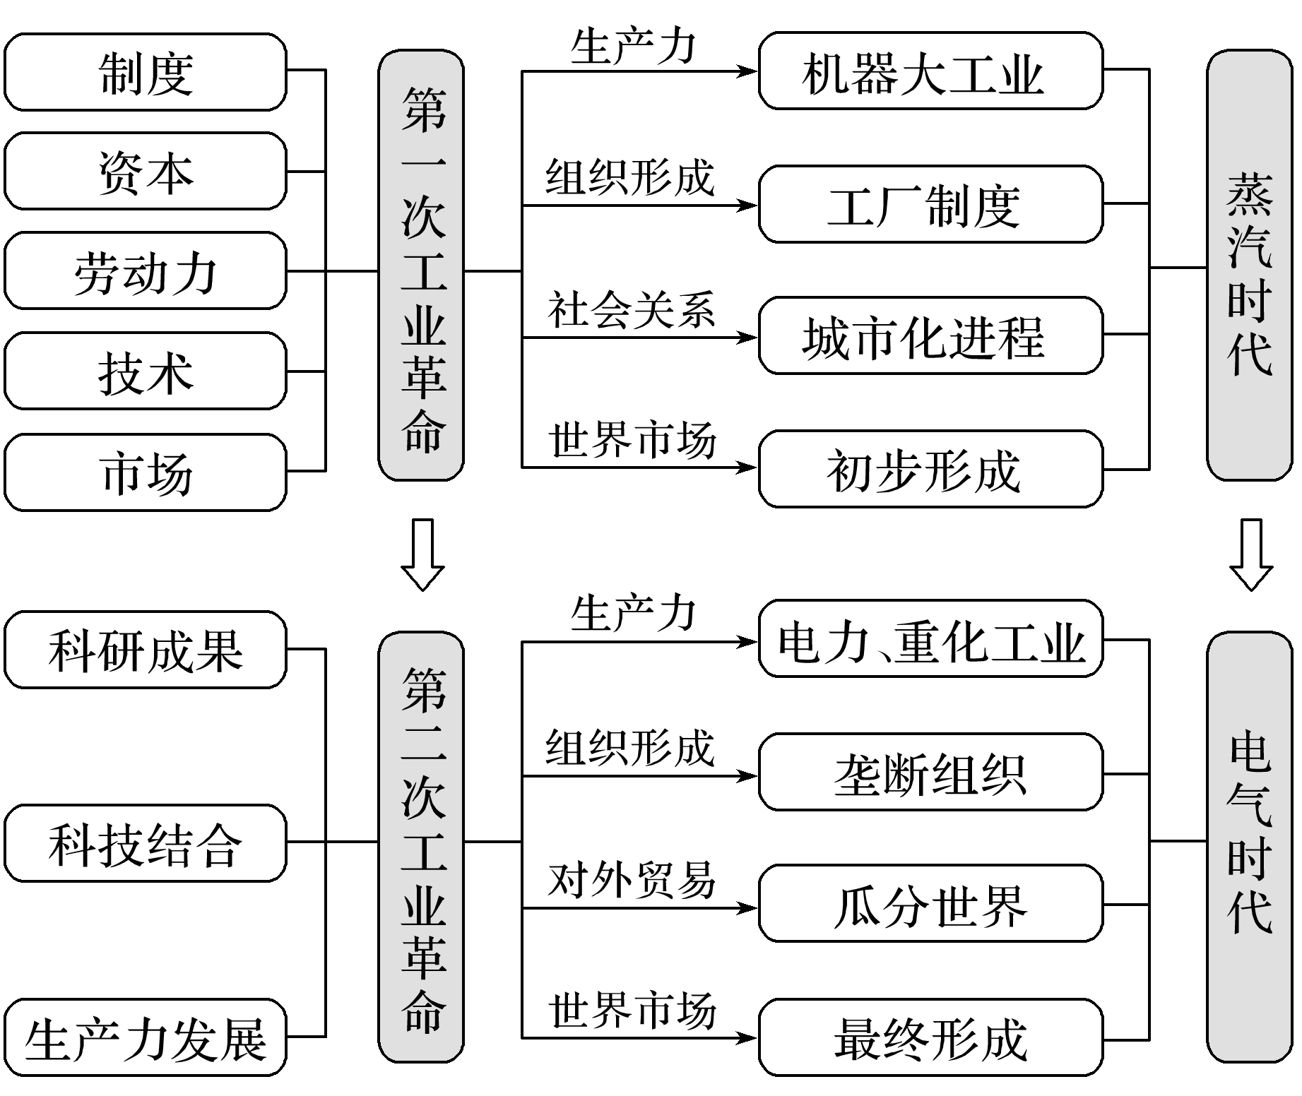

1．工业革命开始的标志是瓦特的改良蒸汽机的发明。

________________________________________________________________________

答案　工业革命开始的标志是哈格里夫斯发明的珍妮纺纱机，不是瓦特的改良蒸汽机的发明，也不是凯伊发明的飞梭。

2．手工工场与工厂的主要区别是规模大小不同。

________________________________________________________________________

答案　手工工场与工厂的主要区别是手工工场使用手工技术和手工劳动进行生产，而工厂使用机器进行生产；工场的雇佣工人往往是在较分散的状态下生产，而工厂的工人则相对集中。

3．垄断阶段是资本主义腐朽的表现。

________________________________________________________________________

答案　垄断组织的出现反映了资本主义生产关系的调整，它减少了生产的盲目性，在一定程度上有利于生产的发展。

4．资本主义国家都是在第一次工业革命完成后才进行第二次工业革命的。

________________________________________________________________________

答案　并不是所有资本主义国家都是在第一次工业革命完成后才进行第二次工业革命的。第二次工业革命几乎同时发生在几个先进的资本主义国家，并且第二次工业革命开始时，有些资本主义国家尚未完成第一次工业革命。因此出现了两次工业革命交叉进行的情况。

5．资本主义世界市场开始形成于第一次工业革命。

________________________________________________________________________

答案　资本主义世界市场雏形开始形成于新航路的开辟，初步形成于第一次工业革命之后，最终形成于第二次工业革命之后。



考点一　改变世界的力量——两次工业革命

[概念解读]——与工业革命相关的历史概念



1．手工工场

是资本主义生产发展早期阶段，劳动社会化的一种基本形式，它的出现，标志着资本主义萌芽的产生。工场手工业是以手工技术和雇佣工人的分工为基础的资本主义大生产，它是手工业生产向资本主义机器大工业过渡的准备阶段。

2．工厂

在世界近代史中泛指资本主义机器大生产，即使用机械化劳动代替手工劳动的资本主义工业。工厂和手工工场相比，虽然都属于资本主义经营方式的范畴，但它采用了机械化大生产，大大提高了社会生产力，这是人类社会进步的一个重要里程碑。

[获取材料信息]——工业革命首发英国的条件



材料　到1700年英国的制度框架为经济增长提供了严格适宜的环境……它发展了一套包含在习惯法中的有效的所有权。除排除了要素和产品市场上资源配置的障碍外，英国已开始利用专利法来保护知识的私有权。现在舞台已经为产业革命布置就绪。

——道格拉斯·诺思《西方世界的兴起》

要求：依据材料，概括推动英国成为第一个工业化国家的主要因素。

试答：________________________________________________________________________

________________________________________________________________________

答案　英国资本主义民主制度的建立和法制为工业革命准备了政治环境。

连线高考　关于工业革命首发英国的认识



(2018·课标全国Ⅰ，34)传统观点认为，英国成为工业革命发源地，是因为英国最早具备了技术、市场等经济条件；后来有研究者认为，其主要原因是英国建立了君主立宪制度；又有学者提出，煤铁资源丰富、易于开采等自然条件是其重要因素。据此可知，关于工业革命首先在英国发生的认识(　　)

A．只能有一种正确合理的观点

B．随着研究视角拓展而趋于全面

C．缺少对欧洲其他国家的观察

D．后期学者研究比传统观点可信

点拨　B对：材料中对英国成为工业革命发源地的认识，从强调经济条件，到后来强调制度因素，再到强调自然条件，体现了随着研究视角的不断拓展，认识逐渐趋于全面。

答案　B

[从材料中发现问题]——工业革命的影响



材料　近代英国贸易政策变化大事记

|  |  |
| --- | --- |
| 时间 | 事件 |
| 1651年 | 克伦威尔颁布保护英国本土航海垄断贸易的《航海条例》，此后不断修改完善，为此还引发了与海上强国荷兰的战争 |
| 1690、1693年 | 征收进口商品附加税，开启了关税壁垒不断增高的进程，多数进口商品关税从5%增加到20%—25% |
| 1815年 | 英国议会颁行“谷物法”，严格限制外国谷物进口 |
| 1839年 | 在伦敦成立了全国性的反谷物法同盟 |
| 1841年 | 英国保守党领导人皮尔出任首相，取消和降低了1 000多种商品的进口税，全部废除了出口税，自由贸易占据上风 |
| 1846年 | 废除《谷物法》，放弃贸易保护主义，公开宣布“所有民族之间的贸易必须享受完全的自由” |
| 1849年 | 废除《航海条例》，成为世界上第一个完全实行自由贸易的国家 |
| 1852年 | 国会以468票对53票正式通过并确立了自由贸易原则 |

——据钱乘旦等《英国通史》

发现问题：近代英国贸易政策因资本主义发展阶段的不同而不断调整。

要求：根据材料指出近代英国贸易政策发生了怎样的重大变化？并分析这一变化产生的主要原因。

试答：________________________________________________________________________

________________________________________________________________________

答案　变化：从保护性的重商主义政策发展为推行自由贸易政策。

原因：贸易保护政策阻碍了商品流通，不利于工业的发展；工业革命促进了资本主义的发展，英国急需发展对外贸易以扩大市场；1832年议会改革后工业资产阶级逐步掌权，开展了一系列废除重商主义政策的斗争；亚当·斯密等经济学家倡导的自由主义经济思想的影响和推动。

连线高考　“变化”类大题的三种类型



该类型试题通常有三种形式：前后变化型、阶段变化型和内容变化型，如上述题目就属于前后变化型。在解答时注意围绕材料主题“英国贸易政策”比较其前后的变化，必须答出“变化”前和“变化”后的两种情况，答题模式常用到“由……到……、越来越……、之前……之后……”等。

认知深化　工业革命对欧洲国家社会转型的影响



(1)促使生产方式转型：工业革命带来的机器化大生产方式是对传统生产方式的巨大突破，而新技术革命则使生产方式面临从单纯增长到可持续发展的挑战。在经济全球化背景下，从竞争走向合作，从国内合作走向国际协调，也成为生产方式变革的重要方面。

(2)促使工业现代化转型：工业现代化是实现农业现代化、科技现代化和国防现代化的物质基础，也是工业化的重要内容。

(3)促使城市化转型：工业革命改变了英国的经济地理状况和人口结构，加快了人口向城市的流动。工业的发展使英国的经济重心迅速向拥有丰富煤铁资源的西北地区转移。

(4)促使社会思想转型：工业化和法国大革命两种力量联合在一起，促进了1815年以后各种新学说的产生与发展，这些学说在1848年的欧洲革命中发挥了重要作用。

(5)促使社会政治形态转型：工业革命后，工业资产阶级和工业无产阶级成为社会上的两大阶级，社会改革进一步巩固了资产阶级的统治。

(6)促使教育的转型与发展：工业革命极大地促进了英国教育的发展，学校数量大大增加，职业技术教育和公办教育得到发展，教育内容日趋合理化、科学化，教育质量有了明显提高，大众化教育开始形成。

考点二　工业文明拓展的桥梁——资本主义世界市场的形成与发展

[概念解读]——与资本主义世界市场相关的历史概念



资本主义世界体系

指19世纪六七十年代至20世纪初形成的资本主义世界政治经济体系，即世界范围内通过资本主义国家和其他非资本主义国家之间的相互经济联系而形成的统一的整体，包括资本主义世界政治体系(指资本主义制度在世界范围内的确立)、经济体系(指资本主义世界市场，整个世界被纳入资本主义经济体系)和殖民体系(指亚非拉广大地区沦为西方列强的殖民地、半殖民地)。

[提炼材料观点]——资本主义世界市场的影响



材料　就欧洲的工业化历史而言，“世界视野”对于欧洲的意义远不如“欧洲视野”对于世界的意义大。对于核心地区的经济增长来说，亚洲、非洲和南美洲等边缘地区的作用微不足道。——据帕特里克·奥布莱恩《欧洲经济发展》等

观点　(仿照角度1，完成历史结论2、3)

|  |  |  |
| --- | --- | --- |
|  | 思考方向 | 历史结论 |
| 角度1 | 近代欧洲经济崛起的动因 | 工业革命极大地推动了欧洲经济的发展，从而拉大了东西方之间的差距 |
| 角度2 | “欧洲中心论”的片面性 |  |
| 角度3 | 全球视角看待人类文明的发展与进步 |  |

答案　角度2　帕特里克·奥布莱恩站在欧洲的立场上，过分强调欧洲在世界历史发展中的中心地位，无视亚非拉等地区对世界发展作出的贡献，其观点具有片面性。

角度3　自新航路开辟以来，世界逐渐成为一个不可分割的整体。各地区、各民族在政治、经济、文化等领域的联系和交流不断加强，共同促进了人类文明的发展与进步。

连线高考　小论文观点应注意的问题



高考大题的写小论文题，首先要明确材料观点。解题时要注意，论证观点应来自材料，不能偏离材料主题，要找准概括点，准确提炼材料所包含的观点。例如本材料说的是欧洲经济发展的相关论断。

认知深化　资本主义世界市场的特点及影响



(1)特点

①整体性：世界各地逐渐连为一体。

②开放扩张性：由资本主义固有属性决定。

③不平等性：残酷掠夺殖民地供自己发展。

④以英国为中心：英国凭借其“世界工厂”的地位，成为资本主义世界市场初步形成时期的主要“供货商”。

⑤进步性：顺应近代世界经济发展的趋势，客观上促进了人类的社会进步。

(2)影响

①积极：有利于世界各国社会生产力的蓬勃发展，进一步促进了西方资本主义的发展。使先进的生产方式扩展到世界各地，冲击和瓦解着各国传统的经济结构，推动了人类近代化的进程。加强了世界各国的经济联系，加速了世界经济全球化的进程，使世界成为一个不可分割的整体。近代资本主义世界市场的形成，为今天规范化和制度化的贸易体系的形成和发展奠定了基础。

②消极：在资本主义世界市场的形成过程中，充满着对落后国家和地区的残酷掠夺与奴役，给这些国家和地区带来了深重的灾难。资本主义世界市场是建立在少数资本主义国家对广大落后国家的剥削与压迫基础上的，是一种不公正、不公平的市场，也是当今世界不合理经济秩序形成的根源。

考点综合　工业革命与资本主义世界市场

综合认识两次工业革命的影响



|  |  |
| --- | --- |
| 从整体角度看 | 两次工业革命中新型交通和通信工具的发明为世界联系的加强提供了物质条件，推动了整体世界的形成和发展 |
| 从文明角度看 | 工业革命是人类由农业文明向工业文明转变的转折点 |
| 从近代化角度看 | 工业革命推动了全球近代化进程，带来了政治上的法制化、民主化，经济上的工业化和城市化，思想文化上的科学化、理性化，社会生活上的文明化 |
| 从社会角度看 | 工业革命带来无产阶级相对贫困化问题、城市化问题、严重集群性的社会问题及特殊人群的生活保障、医疗健康、教育、住房、社会服务等问题 |
| 从生态角度看 | 工业革命虽然推动了社会生产力的发展，给人们生活带来了巨大的便利，但工业革命也带来了自然环境的恶化和资源的过度消耗，影响了人类的可持续发展 |

两次工业革命与资本主义世界市场的关系



(1)第一次工业革命推动了世界市场的初步形成

①机器大生产的产品需要更广阔的世界市场。

②工厂生产需要来自世界各地的原料。

③交通运输业的革命(轮船、火车等交通工具先后发明，远洋运输公司大量出现，世界铁路线长度急剧增加)为世界市场的形成提供了技术条件。

④工业革命密切了国际交流，各行业间和各国间生产的互补性使世界各国各地区之间的交往更加频繁。

⑤随着工业革命的深入和扩展，资产阶级极力向外扩张，促进了资本主义世界殖民体系的形成。

⑥资本主义国家按照自由主义原则确立了资本的自由流动、安全与增值的国际经济交流的基本准则，使世界经济交流更加理智，信用增强。

(2)第二次工业革命促使世界市场最终形成

①第二次工业革命推动了世界范围工业生产的空前发展，更多的产品销往世界各地。

②实力强大的垄断公司致力于频繁的跨国贸易和资本输出。

③交通运输工具的变革(汽车、飞机等出现)和电信工具(电报、电话等)的创新加速了商业信息的传播与交流。

④国际分工日益明显，生产的社会化程度提高。

⑤全球性文化交流扩大。

⑥资本主义各国通过革命或改革完善民主与法制，不断发展经济思想和管理方式来适应社会发展的需要。



1．(2018·江苏高考，16)近代的机器与其说是需要的结果，不如说是被迫无奈时有意的发明产物。因为棉布紧俏发明了新式纺纱机和织布机，因为机械动力不足而改良了蒸汽机。这表明，工业革命时期的技术革新(　　)

A．源于人们生活中的无意发现

B．着力解决生产中的迫切问题

C．推动垄断组织的产生与发展

D．体现科学与技术的密切结合

|  |
| --- |
| 知识归纳　18世纪60年代英国打败法国，成为世界上最大的殖民国家。由于海外市场迅速扩大，导致国内手工生产的商品难以满足需要。通过“发明”革新生产技术来提高产量，成为工场主的迫切要求。由此引发了英国持续一个世纪的机器发明热。18、19世纪的很多“发明”其实早在17世纪，甚至更早就已经开始了。这些“发明”都可以看成是为“被迫”解决某个生产环节而主动和“有意”的技术创新，如题干材料中的两个事例都可以佐证。 |

答案　B

解析　B对：材料说明由于棉布需求量的增加，促进了新式纺纱机和织布机的发明，从而进一步推动了蒸汽机的改良，说明工业革命时期的技术革新是为了解决生产中的迫切问题。A错：材料说的是棉布需求的增加推动了机器的发明，不是源于人们的无意发现。C错：垄断组织是第二次工业革命的产物，材料反映的是第一次工业革命。D错：科学与技术的密切结合是第二次工业革命的特点，第一次工业革命并未实现科学与技术的密切结合。

2．(2016·江苏高考，17)下图是19世纪英国国民总收入来源示意图。

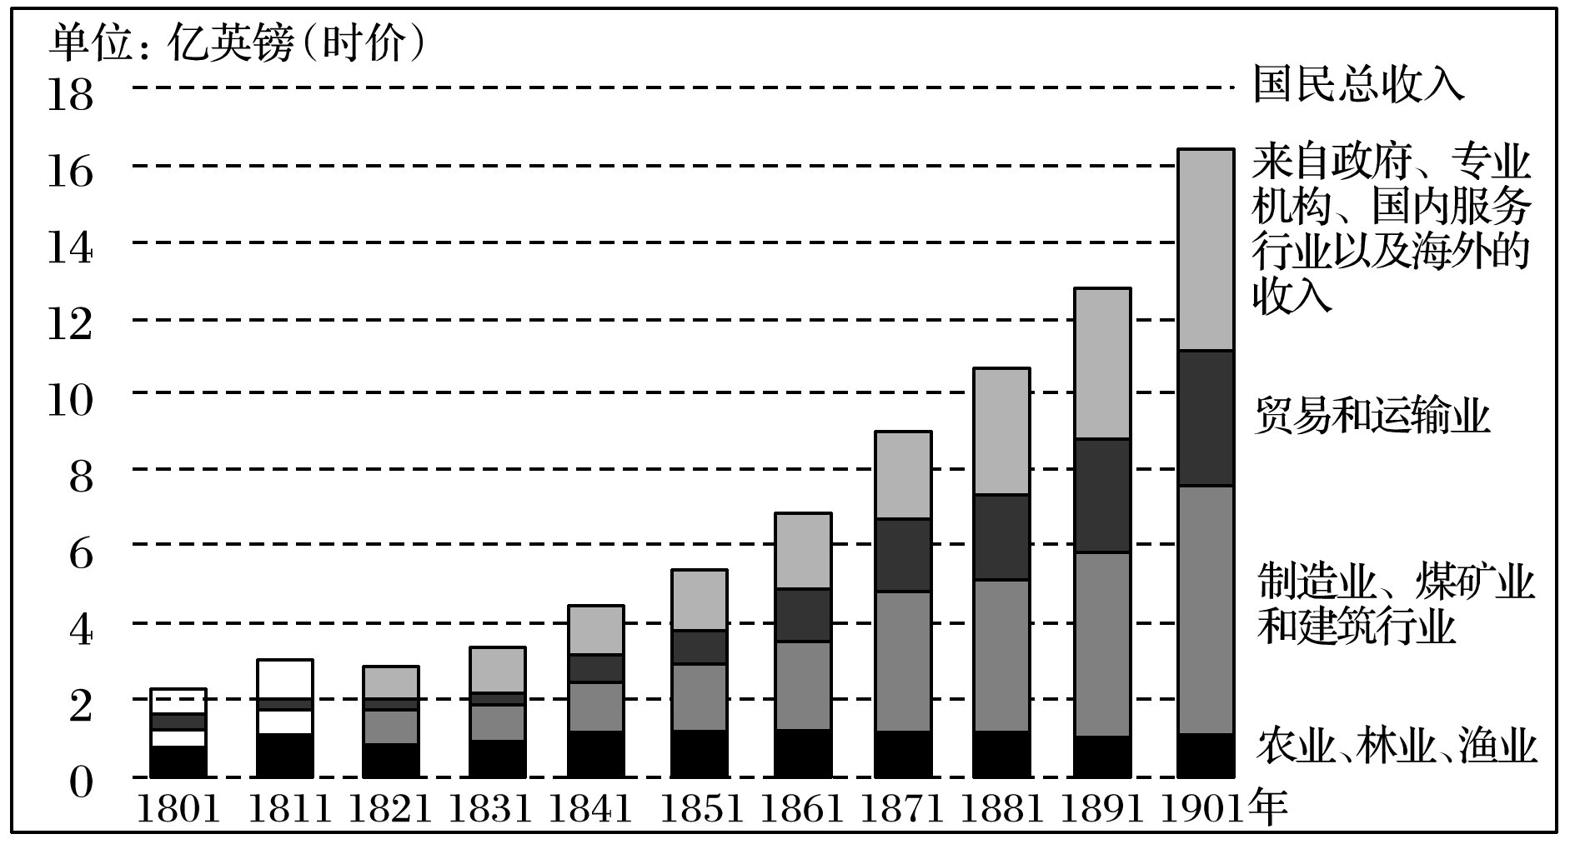

对该图解读正确的是(　　)

A．19世纪英国农业、林业和渔业处于稳定增长阶段

B．第二产业收入的增长与其发展的阶段特征不相符

C．第三产业收入的增长并未体现工业化阶段的特征

D．经济收入与国民经济在结构的变化上呈现出一致

|  |
| --- |
| 疑难突破　理解“第三产业收入的增长”和“工业化阶段的特征”的概念及其关系,工业化的过程就是第一产业传统的农业、林业、渔业等比重不断下降，第二产业制造业、煤矿业、建筑业等和第三产业以服务业为主比重不断增加的过程。随着工业化的发展，第三产业得到不断发展，相应地，来自第三产业的收入也随之增长。这样，第三产业收入的增长自然体现了工业化阶段的特征。 |

答案　D

解析　19世纪，英国农业、林业、渔业在国民总收入中的比重大幅度下降，排除A项；19世纪的英国，伴随工业化进程的不断加快，第二产业收入在国民总收入中的比重不断上升，故B项表述错误；19世纪的英国，由于工业化的进程不断加快，相当多的劳动力因机器的采用被迫脱离工业生产，为第三产业的发展准备了条件，故C项表述错误；19世纪的英国，第一产业在国民总收入中的比重不断下降，第二、三产业在国民总收入中的比重不断上升，反映了19世纪的英国因工业化进程不断加快而导致国民经济结构的变化。故D项的表述正确。

3．(2019·课标全国Ⅰ，34)工业革命前，英国矿井里使用蒸汽唧筒抽水。1765年，修理过唧筒的瓦特发明了一种单动式蒸汽机，后在工厂主的合作和资助下，终于改进制成“万能蒸汽机”，并广泛使用到工业领域。该过程表明，第一次工业革命期间生产领域的主要发明创造(　　)

A．源自于劳动实践 B．依赖于科学理论的突破

C．取决于资金保障 D．得益于各阶层广泛参与

答案　A

解析　A对：由材料“1765年，修理过唧筒的瓦特发明了一种单动式蒸汽机……改进制成‘万能蒸汽机’，并广泛使用到工业领域”，可知第一次工业革命期间生产领域的主要发明创造源自劳动实践。

4．(2016·课标全国Ⅱ，33)英国18世纪人口死亡率明显下降，但1816年以后死亡率上升。1831—1841年，工厂集中的伯明翰每千人死亡率由14.6上升到27.2，利物浦由21上升到34.8。导致上述情况发生的重要原因是(　　)

A．城市环境极其恶化 B．化学工业污染严重

C．人口膨胀食物短缺 D．医疗技术水平下降

答案　A

解析　题干材料反映了“1816年”，特别是在“1831—1841年”，人口死亡率上升。结合所学可知，这与英国工业革命后城市环境的恶化有关，故A项正确；化学工业是第二次工业革命的成果，故B项错误；“人口膨胀食物短缺”在材料中没有涉及，故C项错误；结合所学史实可知，19世纪医疗技术水平应该高于18世纪，故D项错误。

|  |
| --- |
| 学科素养：唯物史观  辩证看待工业革命的双重影响：工业革命在推动人类由农业文明向工业文明转型的同时也带来了严重的社会问题。如贫富分化问题、环境污染问题、东西方关系逆转问题、城市化问题大城市人口剧增、严重的集群性的社会问题等。上述两题均创设新情境考查工业革命的双重影响，做题时我们要辩证分析，正确认识。 |

5．(2016·课标全国Ⅲ，33)19世纪60年代，总长超过3万英里的美国铁路有多种轨距。南部铁路轨距以5英尺居多，北部最普遍的轨距是4.9英尺，部分地区还采用6英尺、5.6英尺的轨距。这反映出当时美国(　　)

A．尚未形成成熟的统一国内市场

B．铁路是经济增长的主导部门

C．科技水平限制了制造业的发展

D．战争破坏了基础交通设施建设

答案　A

解析　19世纪60年代美国各地铁轨有很大差异反映出美国尚未形成统一的国内市场，故A项正确。各地铁路轨距不统一，说明铁路部门不是经济增长的主导部门，故B项错误。C项没有材料依托，D项不符合史实。



1．经济史学家认为，英国工业革命基本上是无意向性的、群众自发的社会经济现象，它不是由国家运用政治权利组织和推动的，这一自发经济现象首先兴起于英国当然有其社会人文因素。他们的依据是英国(　　)

A．逐步成为世界工厂 B．市场需求的增长

C．科学技术的大突破 D．君主专制的削弱

答案　B

解析　根据题干英国工业革命基本上是自发的社会经济现象可知英国工业革命的开展直接得益于本国市场需求的增长，故选B项；逐步成为世界工厂是工业革命的影响而非原因，排除A项；科学技术的大突破加速了工业革命的进程，但不是其兴起的原因，排除C项；工业革命兴起于18世纪60年代，这时英国已经确立了君主立宪制而不是君主专制，排除D项。

2．(2019·宿迁模考)17世纪，英国传统的毛纺织业遇到了来自印度物美价廉的棉纺织品的竞争。1700年，英国议会通过禁止棉纺织品进口的法令。这一法令(　　)

A．推动了英国棉纺织技术的革新

B．标志着英国经济思想的转变

C．保护了英国纺织业的海外市场

D．延缓了英国工业革命的开展

答案　A

解析　从材料可知，毛纺织业开始遭到棉纺织业的排斥与竞争，而政府不得不采取禁止棉纺织品进口的法令，说明英国棉纺织技术急需革新技术，降低成本，故A项正确。

3．从1897年到1904年，美国企业间出现了大规模的合并运动，这使托拉斯的数目由1890年的24个增加到1904年的257个。这一“合并运动”发生的主要原因是(　　)

A．国家对企业合并的支持

B．城市化进程的不断加快

C．自由企业制度走向衰落

D．社会化生产发展的需要

答案　D

解析　材料的主旨是垄断组织的出现。在第二次工业革命的推动下，生产和资本高度集中，进而产生了垄断组织，故D项正确。

4．(2019·江阴模考)1904年美国有托拉斯318个，它们吞并了5 300个工业企业，其中有26个托拉斯控制本行业生产的80%以上。这表明托拉斯(　　)

A．已控制了美国经济发展的命脉

B．是对资本主义生产关系的破坏

C．是生产和资本高度集中的结果

D．使自由主义逐渐退出历史舞台

答案　C

解析　托拉斯即美国垄断资本主义是自由资本主义发展的必然结果，垄断资本主义即生产和资本的高度集中，美国托拉斯是生产和资本高度集中的结果，故选C。

5．《西方文明简史》中指出：“19世纪末的经济发展，再加上海洋运输和铁路上的交通革命……欧洲资本同样投向了海外，以建设铁路、矿山、电厂和银行。当然，国外市场也为欧洲剩余的制成品提供了市场。”上述材料表明(　　)

A．世界开始从孤立走向一个整体

B．西方列强的侵略方式发生了重大转变

C．工业革命使世界市场基本形成

D．轮船、飞机等推动了世界市场的发展

答案　B

解析　据材料“19世纪末……欧洲资本同样投向了海外，以建设铁路、矿山、电厂和银行”并结合所学知识可知，19世纪末随着第二次工业革命的发展，西方列强的经济侵略方式发生了重大转变，由商品输出为主变为资本输出为主，故B项正确。



一、选择题

1．有学者认为，资产阶级革命后的广大英国普通民众并未获得多少切实权利，但革命为之确立的法律地位上的平等则为社会下层提供了一种合法渠道，使他们能够获得更多的财富与更高的社会地位。于是工业革命就从英国开始了。据此可知，英国率先发生工业革命的主要原因是(　　)

A．资产阶级民主法制秩序确立

B．下层民众竞相追求社会财富

C．民主制度推动社会阶层流动

D．国家政治权力逐渐下移

答案　A

解析　根据材料可知，资产阶级革命后，资产阶级民主制度建立，法律地位上的平等为每个公民获得更多的财富和更高的社会地位提供了机会，这有利于工业革命的发生、发展，故A项正确。

2．(2020·南通调研)瓦特研究蒸汽机用了20多年时间，在这个过程中他总共获得4项技术专利，1773年英国下院批准将瓦特的前两项专利有效期延长至1800年。马克思也说：“瓦特的伟大天才表现在1784年4月他所取得的专利说明书中。”由此说明推动当时技术革新的直接动力源于英国(　　)

A．确立资产阶级代议制 B．拥有庞大的海外市场

C．较早形成的专利制度 D．率先开展了工业革命

答案　C

解析　材料未提及英国君主立宪制的确立，也未提及海外市场与技术革新的关系，故A、B错误；瓦特技术的革新得益于英国专利制度的实行，故C正确；材料未表明英国率先开展工业革命与技术革新的关系，故D错误。

3．工业革命后，酒吧、咖啡馆成为流行的小型聚会和休闲解闷场所，歌剧、舞剧、马戏、杂技和舞会等成了雅俗共赏的文娱活动。这表明工业革命后(　　)

A．社会竞争日趋激烈，生活节奏加快

B．贫富分化差距拉大，社会关系变化

C．家庭规模日渐缩小，教育日益普及

D．生活内容日益丰富，生活质量提高

答案　D

解析　“酒吧、咖啡馆”是人们休闲的场所，“歌剧、舞剧、马戏、杂技和舞会”是人们的娱乐活动，表明工业革命后，人们生活丰富多彩，生活质量提高，故D项符合题意。材料体现不出A、B、C三项。

4．(2020·苏州调研)1796年，一位美国医生发布了曼彻斯特儿童健康状况调查报告。该报告指出，大纱厂所雇用的童工很容易遭受烈性热病的传染，这类传染疾病一旦发生，会迅速感染封闭空间中的密集人群。材料表明(　　)

A．圈地运动使得城市中人口剧增

B．英国社会的阶级矛盾十分尖锐

C．英国社会保障制度未顾及儿童

D．工业化进程带来新的社会问题

答案　D

解析　1796年英国正在开展工业革命，而圈地运动发生在工业革命前，排除A；材料没有提到英国的阶级矛盾的信息，排除B；材料未涉及英国社会保障制度，排除C；随着工业革命的开展，城市化带来一系列问题，故选D。

5．(2019·南京模考)1829年卡莱尔在《爱丁堡评论》中指出：“在各个方面，有血有肉的工匠都被赶出他的作坊……梭子从织工的手指间掉落，落入穿梭更快的铁指当中。”材料反映出(　　)

A．英国纺织业日益走向衰落

B．纺织业生产方式发生改变

C．纺织业的工业革命已完成

D．纺织工匠的技能日益落后

答案　B

解析　根据材料中“在各个方面，有血有肉的工匠都被赶出他的作坊……梭子从织工的手指间掉落，落入穿梭更快的铁指当中”可得出机器生产代替原来的手工劳动，说明了纺织业生产力水平提高，生产方式改变，故B项正确。

6．(2020·溧阳模拟，19)在17到18世纪，英国在全国各地修建了多条主干道，并对河流河床进行综合整治，最终打造成四通八达的水陆交通运输网。这些措施(　　)

A．引发了英国交通领域上的革命

B．推动了英国对外进行殖民扩张

C．加速了英国君主立宪制的确立

D．推动了工业革命的发生和发展

答案　D

解析　“英国交通领域上的革命”发生在工业革命期间，故A项错误；据材料“英国在全国各地修建了多条主干道”可得，这些措施是在英国本土进行的，故B项错误；17至18世纪的“四通八达的水陆交通运输网”与“英国君主立宪制的确立”没有内在的逻辑联系，故C项错误；“四通八达的水陆交通运输网”的形成有利于国内市场的扩大，这为工业革命的发生和发展创造条件，故D项正确。

7．马克思认为生产与消费相互制约，消费在社会生产中具有极为重要的地位。英国学者尼尔·麦肯德里克等人认为，18世纪晚期，英国开始迈向消费社会。据此可知，英国进入消费社会的主要原因是(　　)

A．工业革命促进生产力的迅猛增长

B．社会各阶层收入及消费水平提高

C．高效便利的交通网络提供了条件

D．殖民扩张与黑奴贸易的资本积累

答案　A

解析　根据材料“18世纪晚期，英国开始迈向消费社会”可知英国进入消费社会的主要原因是工业革命创造了极大的物质财富，促进生产力的迅猛增长，有力地刺激了消费主义的扩张和消费社会的兴起，故选A项。

8．英国历史学家哈孟德夫妇在他们撰写的《技术工人》一书中写道：“工业革命时期的英国史读起来像是一部内战史。”以下对“内战”理解准确的是(　　)

A．议会军与国王军队的交战

B．无产阶级与资产阶级对立

C．英国与北美殖民地的战争

D．工业城市与乡村地区对抗

答案　B

解析　结合所学知识可知，工业革命之后，在阶级关系上，出现了工业资产阶级与工业无产阶级，并且二者是尖锐对立的关系，在一定程度上，可以说“工业革命时期的英国史读起来像是一部内战史”，故选B项。

9．从1872年开始，法国政府创立了一批徒工学校。1879年，成立了技术教育委员会。1880年，制定了《徒工手工学校和初等学校补习学校法》，把徒工学校纳入学校教育系统。对此解释最合理的是(　　)

A．人文主义对人的关注

B．无产阶级的英勇斗争

C．工业革命对技术工人的巨大需求

D．民主政治发展对国民的素质要求

答案　C

解析　据材料“1872年—1880年”和“徒工学校”，结合所学可知是为第二次工业革命培养技术工人，故选C项；材料“徒工学校”，说明只是针对工人，不能体现对人的关注，排除A项；培养工人的技术是为资产阶级服务不是争取工人的权利，排除B项；材料主要培养工人的职业素养而不是国民素质，排除D项。

10．(2019·徐州期中)1688年之前，英国90%以上的商品出口到了欧洲大陆。大约100年后，英国对欧洲出口虽有所增加，但这一比重却下降到3%左右，而对美洲的出口所占比重则增长到58%左右。这一状况(　　)

A．得益于英国工业革命的完成

B．反映了英国国际地位的下降

C．推动了英国工业革命的开展

D．说明了世界市场的最终形成

答案　C

解析　18世纪后期英国对北美输出商品增加，给英国带来丰厚利润，为英国工业革命开展提供了资金保证，故选C项；英国工业革命完成是在19世纪中期，材料所述时间是在18世纪后期，排除A项；材料说英国对欧洲输出减少，对北美输出增加，不能看出英国国际地位下降，排除B项；世界市场最终形成是在20世纪初，排除D项。

11．1884年12月，《伦敦新闻画报》刊登了一条推销“新世界专利”的广告，其大意是：佩戴WOLF清新空气呼吸器，人们甚至在冬季室内门窗紧闭时，也可以不间断地呼吸到清洁、新鲜的空气，它不但可以让人们免受粉尘的侵害，而且不会给看书、写作或睡眠带来任何不便。这反映了当时英国(　　)

A．技术革命化解了环境危机

B．环境问题成为媒体关注的焦点

C．工业化导致环境问题凸显

D．环境污染比其他国家更加严重

答案　C

解析　1884年正值工业革命时期，据材料“佩戴WOLF清新空气呼吸器，人们甚至在冬季室内门窗紧闭时，也可以不间断地呼吸到清洁、新鲜的空气，它不但可以让人们免受粉尘的侵害，而且不会给看书、写作或睡眠带来任何不便”可以得出当时英国工业化导致环境问题凸显，故选C项。

12．沃尔特·李普曼说：“人们已经发明了作出发明的方法，人们已发现了作出发现的方法。机械的进步不再是碰巧的、偶然的，而成为有系统的、渐增的。”这种现象体现了(　　)

A．科学的重要性显著增强 B．第一次工业革命已经完成

C．自然科学取得巨大进步 D．机械制造水平的大幅提高

答案　A

解析　根据材料可知，科学有系统的、渐增地推动了技术革命，故A项正确；第一次工业革命呈现的特点是技术工人凭借经验发明创造，第二次工业革命科学技术引导发明创造，故B项错误；材料更强调科技对发明(工业革命)的重要性，故C项错误；机械制造水平的大幅提高是断章取义，与主旨不符，故D项错误。

13．欧洲地区在世界制造业产量中的比重，从1750年的23.2%上升到1900年的62%，同一时期中国、印度和日本等亚洲国家的比重却从61.1%降至10.3%。这说明(　　)

A．欧洲成为近代世界经济体系中心

B．工业革命带来社会贫富差距

C．亚洲国家被排斥在世界市场之外

D．工业文明尚未冲击亚洲国家

答案　A

解析　材料说的是欧洲地区和亚洲地区在世界制造业产量中的比重的比较，从中可以得出欧洲成为近代世界经济体系中心，故A项正确。

14．下图是1870－1900年的美、欧、亚三大洲铁路长度变化示意图。结合数据分析可得出的正确结论是(　　)

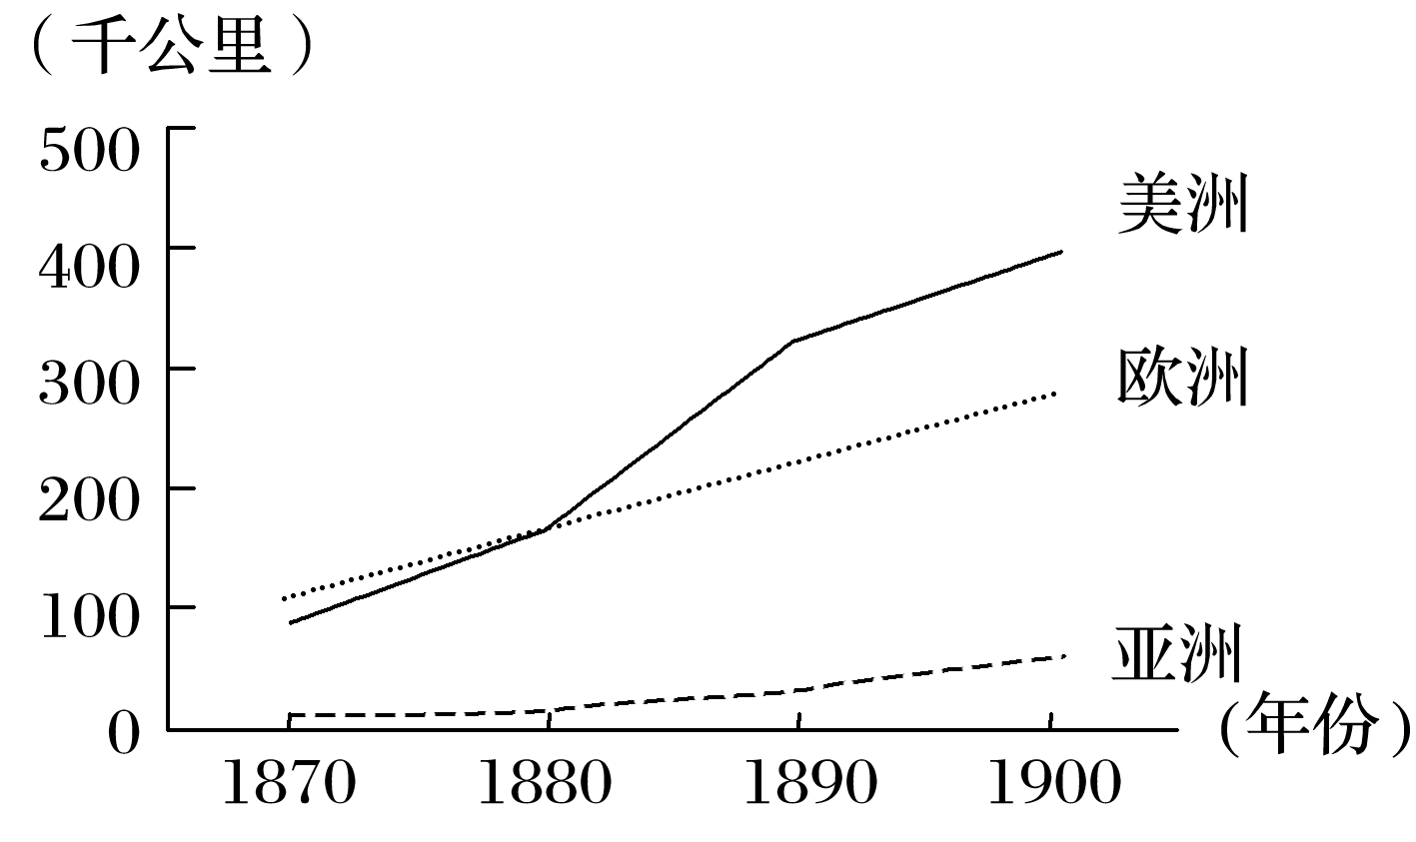

A．欧洲主导的资本主义世界市场开始形成

B．第二次工业革命促进了铁路事业的发展

C．铁路的发展是形成世界市场的先决条件

D．商品输出成为欧美对外扩张的主要手段

答案　B

解析　“1870－1900”年是解题的关键信息。A选项世界市场“开始形成”、D选项商品输出成为此阶段欧美对外扩张的主要手段，均与这一时间段的史实不相吻合；C选项铁路的发展成为形成世界市场的“先决条件”说法太绝对。答案选B项。

15．随着欧洲大陆国家开始工业化，其国内的工业生产替代了进口，英国出口的商品在欧洲大陆的市场份额日益下降。到1913年，英国已经基本失去美国市场，当时美国在英国商品出口市场中的份额仅为5%。这反映出(　　)

A．英国失去了世界经济大国地位

B．工业革命开始向英国以外扩展

C．英国失去了欧洲和美洲的市场

D．工业革命推动经济格局变迁

答案　D

解析　题干表明，随着工业革命的开展，欧洲大陆国家和美国以自身的工业制造品替代英国商品，使英国在欧洲大陆和美国的市场严重萎缩，体现出工业革命推动经济格局的变迁，故D项正确。

二、非选择题

16．(2019·南通2月联考)马克思认为，资本主义的大工业消灭了各国以往自然形成的闭关自守的状态，“首次开创了世界历史”。阅读下列材料：

材料一　(工业革命的)第一阶段持续到19世纪中叶，包括棉纺织工业、采矿业、冶金业的机械化和蒸汽机的发明及其在工业和运输业中的运用。第二阶段从19世纪下半叶开始……科学在其发展伊始对工业没有产生什么影响，但它却逐渐成为所有大工业生产的一个组成部分。——斯塔夫里阿诺斯《全球通史》

材料二　19世纪最后30年和20世纪初，工业和交通运输业的迅速发展以及世界市场的扩大使这一时期的世界贸易获得巨大的发展。……英国的贸易垄断地位被打破，世界贸易形成了多中心的新格局。……此外，这一时期原料和工业制成品的世界贸易额呈现出均衡发展的趋势。……工业发达国家与初级产品生产国家之间的国际分工以及世界各国间的相互依赖程度都加强了。——吴于廑、齐世荣《世界史·近代史》(下)

请回答：

(1)据材料一，概括第一次工业革命促使人类生产发生的主要变化，并结合所学知识举例说明第二次工业革命的主要特点。(4分)

(2)运用上述材料并结合所学知识，论证马克思提出的观点。(要求：观点明确；史论结合；逻辑严密；表述清晰；280字左右。)(9分)

答案　(1)变化：主要工业部门使用机器生产；工业和运输业使用蒸汽动力。

特点：科学技术与生产紧密结合。

举例：列举出第二次工业革命时期的主要成就一例即可。

(2)

|  |  |  |  |
| --- | --- | --- | --- |
| 等级 | 论点方面 | 论据方面 | 论证方面 |
| 一等 | 开篇明确呈现正确的观点；资本主义大工业开创了世界历史 | (1)机器大工业的发展为资产阶级建立殖民地或半殖民地奠定了雄厚的物质基础  (2)第一次工业革命引发了交通运输业的技术性革命，大大加强了世界各地的联系  (3)第二次工业革命密切了国际交流，促使国际贸易迅速发展，世界贸易形成多中心的格局  (4)第二次工业革命使国际分工日益明显，非工业国与工业国的联系更为密切  (5)两次工业革命促进了以资本主义国家为中心的世界市场形成 | 层次分明；史论结合；逻辑严密；表述通畅 |
| 二等 | 论证过程中提到正确观点 | 按点给分 | 层次较分明，但关联性不够；史论尚能结合 |
| 三等 | 论点偏颇 | 按点给分 | 非要点式列举；层次缺乏关联性 |
| 四等 | 论点不合理；无论点 | 按点给分 | 要点式列举 |

解析　第(1)问第一小问，据材料一“棉纺织工业、采矿业、冶金业的机械化”可概括出主要工业部门使用机器生产；据“蒸汽机的发明及其在工业和运输业中的运用”可概括出工业和运输业使用蒸汽动力。第二小问，据材料一“科学在……逐渐成为所有大工业生产的一个组成部分”概括“主要特点”；结合所学举例即可。

第(2)问，据材料一、二，结合两次工业革命的相关史实，从物质基础、技术基础、国际分工与合作、世界市场的形成等角度论证即可。